食堂员工管理守则
「台膳膳食公司是一家专业提供企业工厂员工食堂承包的餐饮服务商，拥有十多年食堂经营管理服务经验，是众多企业工厂值得信赖的合作伙伴」
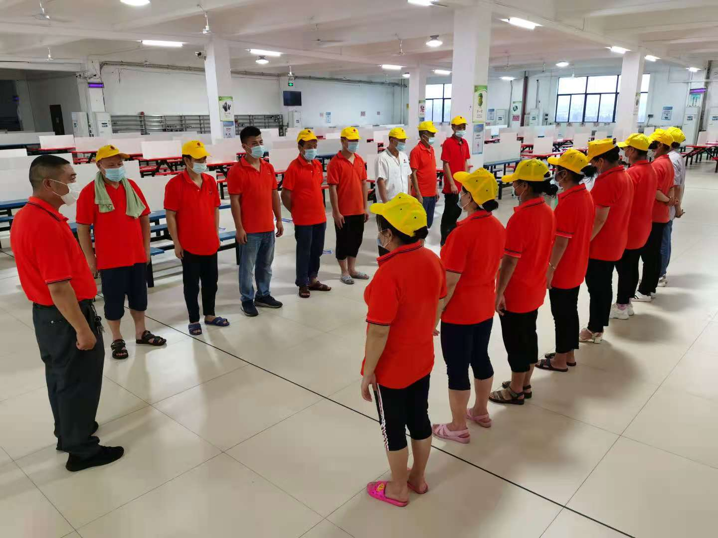
目的：严格要求食堂员工遵守工作纪律，做好个人卫生，培养良好生活情操，提高精神面貌，积极维护集团及食堂形象。
范围：适用于公司属下食堂所有员工。
职责：员工必须要严格遵守，各食堂经理主管要起带头作用，并督促员工执行。
内容：
一、工作纪律
1、遵守国家法律，不违法乱纪；
2、遵守各项管理规定，服从上级工作安排，一切行动听指挥；
3、准时上下班，有事提前请假；
4、热爱本职工作，认真、积极完成任务；
5、持证上岗，规范操作。
二、个人卫生
1、需持有正规健康证才能上岗，并定期体检；
2、有病或受伤需上报主管，不准带病上班；
3、穿戴整齐，不留长发，勤剪指甲，不戴首饰；
4、不随地吐痰，乱扔垃圾，保持良好卫生习惯；
5、开餐打饭菜要穿戴好手套、口罩及工帽；
6、勤洗衣服，保持卫生整洁。
三、维护集团和食堂形象
1、热爱集团、热爱集体，维护集团及食堂的利益；
2、遵守客户厂方各项规章制度，宿舍不能带客人留宿；
3、遵守食堂各项规章制度，不参与“黄、赌、毒”和黑社会活动；
4、尊敬上司，团结同事，有矛盾上报组织解决。
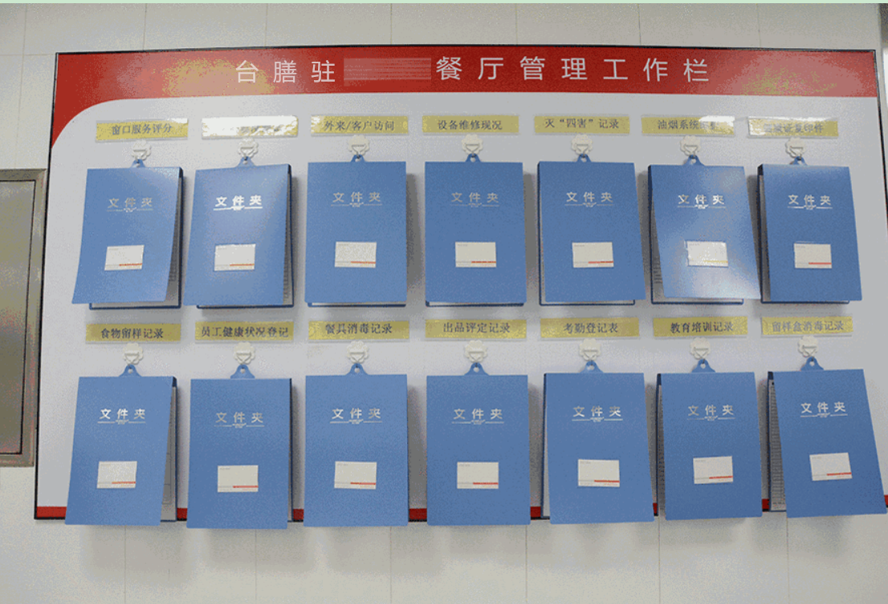
四、培养良好情操
1、勤俭节约，杜绝浪费；
2、品行端正，售卖公平，不偷吃、偷拿、偷占食堂物品；
3、拾金不昧，保持高尚情操；
4、诚信服务,礼貌待客,不说服务忌语；
5、遵守服务规范，维护集体利益，不打听，不泄露商业机密。
五、卫生工作
1、严格分用生熟厨具，未经消毒的餐具、厨具不得盛装熟食物；
2、要保持工作场所、设备和餐具的卫生；
3、做好卫生包干区工作及防鼠、防蚊、防蟑工作；
4、按分工负责检查加工售出的食物是否符合卫生要求,变质或不合格卫生要求食品不得出售。

